Bài tập ngày 24/4/2026
Họ và tên: Lê Thị Hoài Thương
MSSV: 23IT.B218
- Chatbot chạy
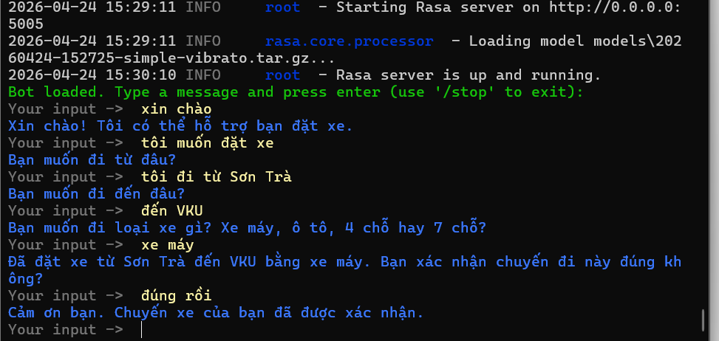
- File nlu.yml:
version: "3.1"

nlu:
- intent: greet
examples: |
- xin chào
- chào bạn
- hello
- hi
- chào bot
- alo

- intent: book_ride
examples: |
- tôi muốn đặt xe
- đặt xe giúp tôi
- tôi cần gọi xe
- tôi muốn gọi xe
- đặt xe cho tôi
- tôi cần đặt một chuyến xe
- đặt xe từ [Sơn Trà](from_location) đến [VKU](to_location)
- đi từ [bến xe](from_location) đến [sân bay](to_location)
- tôi muốn đi từ [Đà Nẵng](from_location) đến [Hội An](to_location)
- gọi [xe máy](vehicle_type) từ [Sơn Trà](from_location) đến [VKU](to_location)
- đặt [ô tô](vehicle_type) từ [bến xe](from_location) đến [sân bay](to_location)
- đặt [4 chỗ](vehicle_type) đi từ [Ngũ Hành Sơn](from_location) đến [Hải Châu](to_location)
- tôi muốn đặt [7 chỗ](vehicle_type) từ [Liên Chiểu](from_location) đến [sân bay](to_location)

- intent: inform
examples: |
- [Sơn Trà](from_location)
- tôi đi từ [Sơn Trà](from_location)
- điểm đi là [Sơn Trà](from_location)
- đón tôi ở [bến xe](from_location)
- tôi đang ở [Đà Nẵng](from_location)
- từ [Ngũ Hành Sơn](from_location)
- từ [Liên Chiểu](from_location)
- đến [VKU](to_location)
- tôi muốn đến [sân bay](to_location)
- điểm đến là [Hội An](to_location)
- cho tôi đến [Hải Châu](to_location)
- tôi đi đến [bến xe](to_location)
- [xe máy](vehicle_type)
- cho tôi [xe máy](vehicle_type)
- tôi muốn đi [ô tô](vehicle_type)
- chọn [4 chỗ](vehicle_type)
- cho tôi xe [4 chỗ](vehicle_type)
- tôi muốn đi xe [7 chỗ](vehicle_type)
- chọn xe [7 chỗ](vehicle_type)
- [motorbike](vehicle_type)
- [car](vehicle_type)

- intent: confirm
examples: |
- đúng rồi
- ok
- oke
- chính xác
- xác nhận
- đồng ý
- đúng
- được rồi

- intent: cancel
examples: |
- hủy
- không cần nữa
- thôi
- hủy chuyến
- tôi không đặt nữa
- bỏ qua
- không đi nữa

- synonym: xe máy
examples: |
- motorbike

- synonym: ô tô
examples: |
- car

- File stories.yml
version: "3.1"

stories:
- story: book ride full information
steps:
- intent: greet
- action: utter_greet
- intent: book_ride
entities:
- from_location: "Sơn Trà"
- to_location: "VKU"
- vehicle_type: "xe máy"
- slot_was_set:
- from_location: "Sơn Trà"
- to_location: "VKU"
- vehicle_type: "xe máy"
- action: utter_confirm_order
- intent: confirm
- action: utter_booking_success

- story: book ride step by step
steps:
- intent: book_ride
- action: utter_ask_from_location
- intent: inform
entities:
- from_location: "Sơn Trà"
- slot_was_set:
- from_location: "Sơn Trà"
- action: utter_ask_to_location
- intent: inform
entities:
- to_location: "VKU"
- slot_was_set:
- to_location: "VKU"
- action: utter_ask_vehicle_type
- intent: inform
entities:
- vehicle_type: "xe máy"
- slot_was_set:
- vehicle_type: "xe máy"
- action: utter_confirm_order
- intent: confirm
- action: utter_booking_success

- story: cancel booking
steps:
- intent: book_ride
- action: utter_ask_from_location
- intent: cancel
- action: utter_cancel
- File domain.yml
version: "3.1"

intents:
- greet
- book_ride
- inform
- confirm
- cancel

entities:
- from_location
- to_location
- vehicle_type

slots:
from_location:
type: text
mappings:
- type: from_entity
entity: from_location

to_location:
type: text
mappings:
- type: from_entity
entity: to_location

vehicle_type:
type: text
mappings:
- type: from_entity
entity: vehicle_type

responses:
utter_greet:
- text: "Xin chào! Tôi có thể hỗ trợ bạn đặt xe."

utter_ask_from_location:
- text: "Bạn muốn đi từ đâu?"

utter_ask_to_location:
- text: "Bạn muốn đi đến đâu?"

utter_ask_vehicle_type:
- text: "Bạn muốn đi loại xe gì? Xe máy, ô tô, 4 chỗ hay 7 chỗ?"

utter_confirm_order:
- text: "Đã đặt xe từ {from_location} đến {to_location} bằng {vehicle_type}. Bạn xác nhận chuyến đi này đúng không?"

utter_booking_success:
- text: "Cảm ơn bạn. Chuyến xe của bạn đã được xác nhận."

utter_cancel:
- text: "Yêu cầu đặt xe đã được hủy."

utter_goodbye:
- text: "Tạm biệt bạn!"

actions: []

